УТВЕРЖДАЮ

Генеральный директор
ЗАО ГК «НАВИГАТОР»
_____________ А. Н. Сёмкин
“___”____________20__ г.

Интеллектуальный навигационный Терминал АСН «ГОРИЗОНТ А-2.3»
Руководство по эксплуатации

ГТИЯ.464425.005РЭ

ОГЛАВЛЕНИЕ
1 ОБЩИЕ СВЕДЕНИЯ 3
2 УСТРОЙСТВО И РАБОТА 4
3 ТЕХНИЧЕСКИЕ ХАРАКТЕРИСТИКИ 6
4 ИНТЕРФЕЙСЫ, ИНДИКАЦИЯ, УПРАВЛЕНИЕ 7
Интерфейсный разъем 7
Индикация устройства 8
Установка SIM-карты 8
Первоначальное конфигурирование 9
5 ПОДКЛЮЧЕНИЕ ВНЕШНЕГО ОБОРУДОВАНИЯ 11
Внешние датчики температуры 11
Авторизованные ключи I-Button 12
Датчики уровня топлива 12
Датчик зажигания 13
Подключение CAN-шины 13
Исполнительные устройства 13
Динамик и микрофон 14
Входы 14
6 НАСТРОЙКИ 16
7 ПРОТОКОЛЫ ОБМЕНА ДАННЫМИ 17
8 УПРАВЛЕНИЕ И SMS-КОМАНДЫ 18
9 ПРАВИЛА ХРАНЕНИЯ И ТРАНСПОРТИРОВАНИЯ 21
10 КОМПЛЕКТ ПОСТАВКИ 22
11 ГАРАНТИЙНЫЕ ОБЯЗАТЕЛЬСТВА 23

ОБЩИЕ СВЕДЕНИЯ
Интеллектуальный навигационный терминал АСН «ГОРИЗОНТ А-2.3», выпускаемый ЗАО ГК «НАВИГАТОР», предназначен для установки на подвижных объектах (легковые и грузовые автомобили, самоходная строительная и иная техника) в составе систем спутникового слежения. Терминал обеспечивает автоматическое определение географических координат объекта и передачу информации на сервер системы слежения.
Руководство предназначено для специалистов, ознакомленных с правилами выполнения ремонтных и монтажных работ на автотранспорте и владеющих профессиональными знаниями в области электронного и электрического оборудования различных транспортных средств.
Для обеспечения правильного функционирования установка и настройка устройства должны осуществляться квалифицированными специалистами
Запрещается вскрывать корпус терминала.
В случае неисправности устройства, неправильной его работы, для ремонта и обслуживания необходимо обратиться в сервисный центр, который находится по адресу:

УСТРОЙСТВО И РАБОТА
Терминал «Горизонт А-2.3» предназначен для мониторинга транспортных средств (ТС) с использованием системы позиционирования ГЛОНАСС/GPS, в том числе для определения местоположения транспортного средства, скорости и направления его движения, а также для передачи накопленных данных посредством сети связи стандарта GSM.
Терминал имеет встроенный CAN-процессор с поддержкой двух CAN-шин, который дает возможность получать полную информацию о транспортном средстве.
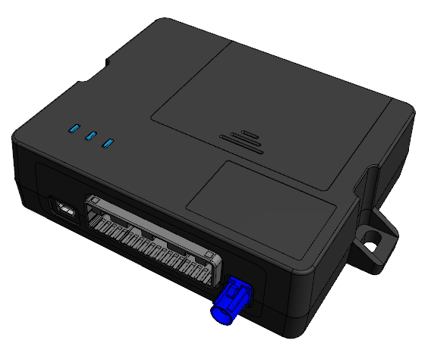
Индикатор GSM-связи
Индикатор питания
Индикатор сигнала ГЛОНАСС/GPS
Разъем mini-USB
Интерфейсный разъем
Разъем антенны ГЛОНАСС/GPS
Батарейный отсек
Рисунок 1 - Внешний вид терминала «Горизонт А-2.3»
Энергонезависимая память позволяет сохранять информацию о событиях и состояниях устройства в отсутствие питания.
Запись состояний в энергонезависимую память происходит один раз в минуту, это стоит иметь в виду при работе со счётчиком импульсов и состояниями цифрового выхода
При подключении периферийного оборудования терминал обеспечивает передачу на сервер дополнительной информации о состоянии объекта (уровень топлива в баке, температура в рефрижераторе, включение и выключение бортового оборудования и т. п.).
Настройка параметров терминала осуществляется удаленно. Обмен данными между терминалом и сервером системы слежения осуществляется через сеть сотовой связи GSM/GPRS с использованием протокола ЕГТС. Для регистрации в сети GSM в терминал устанавливается SIM-карта оператора сотовой связи, также есть слот для дополнительной SIM-карты, что обеспечивает надежность связи. Терминал содержит интерфейс RS-485 для подключения датчиков уровня топлива LLS, обеспечивает подключение тревожной кнопки, размещаемой отдельно. Для организации голосовой связи с диспетчером системы используется комплект громкой связи. Питание терминала осуществляется от бортовой сети и встроенного аккумулятора.

ТЕХНИЧЕСКИЕ ХАРАКТЕРИСТИКИ
Таблица 1 – Технические характеристики «ГОРИЗОНТ А-2.3»
Параметр | Значение
Размеры корпуса, мм | 135 х 105 х 32
Степень защиты корпуса | IP51
Напряжение питания, В | 9…36
Потребляемый ток, мА  - в спящем режиме  - в активном режиме | 5  50…300
Диапазон рабочих температур, °С | ─ 40…+85
Относительная влажность при 40 °С, не более, % | 93
Масса, не более, кг | 0,2
Аккумулятор встроенный | Да
Поддержка CAN-шин, шт. | 2
Голосовая связь | Да
RS-232 | 1
RS-485 | 1
Цифровые выходы | 3
Выход для кнопки SOS | 1
Мультифункциональные входы | 4
1-Wire | Да
Вход контроля зажигания | Да
Акселерометр встроенный | Да
Число слотов для установки SIM-карт | 2
Антенна GSM | встроенная
Антенна ГЛОНАСС/GPS | внешняя
GSM-модем | EHS5-E:  GSM/GPRS/EDGE: Dual band GSM 900/1800MHz  UMTS/HSPA+: Dual band UMTS 900/2100MHz
Технологии передачи данных | HSDPA Cat.8 / HSUPA Cat.6 data rates  DL: max. 7.2 Mbps, UL: max. 5.76 Mbps  EDGE Class 12 data rates  DL: max. 237 kbps, UL: max. 237 kbps  GPRS Class 12 data rates  DL: max. 85.6 kbps, UL: max. 85.6 kbps  CSD data transmission up to 9.6 kbps
Чувствительность навигационного приемника, дБВт, не менее  - холодный старт  - горячий старт  - слежение | -175  -185  -191
USB | mini-USB, type B
Встроенный черный ящик | 150 000 записей

ИНТЕРФЕЙСЫ, ИНДИКАЦИЯ, УПРАВЛЕНИЕ

Интерфейсный разъем
Интерфейсный разъем предназначен для подключения всех внешних устройств и дополнительного оборудования. В состав разъема входят интерфейсы, перечисленные в таблице 4.1. Нумерация контактов идёт справа налево, снизу вверх, контакты 1, 20, 21 и 40 показаны на рисунке ниже.
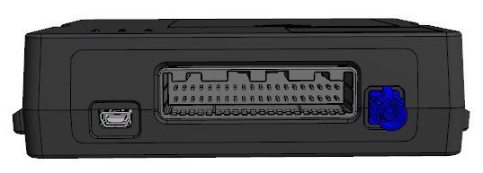
1
21
20
40
Рис. 4.1 - Нумерация контактов в разъёме
Таблица 4.1 – Назначение контактов в интерфейсном разъеме.
Контакт | Цвет | Описание
1 | Бело-желтый | Микрофонный вход P
2 | Бело-синий | Выход динамика P
3 | - | -
4 | - | -
5 | Белый | RS-232 Rx 1
6 | Розово-черный | RS-485 A
7 | Оранжевый | 1-Wire
8 | - | -
9 | Желтый | Мультифункциональный вход 1
10 | Розовый | Мультифункциональный вход 2
11 | Синий | Мультифункциональный вход 3
12 | Красный | Мультифункциональный вход 4
13 | - | -
14 | Бело-красный | CAN 2 High
15 | - | CAN 2 R (подключение терминального резистора 120 Ом)
16 | Желто-белый | CAN 1 Low
17 | Красно-черный | Вход для подключения тревожной кнопки
18 | Черный | Земля -
19 | - | Земля -
20 | Черный | Земля -
21 | Черно-белый | Микрофонный вход N
22 | Бело-черный | Выход динамика N
23 | - | -
24 | - | -
25 | Зеленый | RS-232 Tx 1
26 | Розово-синий | RS-485 B
27 | - | RS-485 R (подключение терминального резистора 120 Ом)
28 | - | -
29 | - | -
30 | Коричневый | Цифровой выход 3
31 | Черный | Цифровой выход 2
32 | Фиолетовый | Цифровой выход 1
33 | - | -
34 | Розово-красный | CAN 2 Low
35 | - | CAN 1 R (подключение терминального резистора 120 Ом)
36 | Сине-белый | CAN 1 High
37 | Серый | Вход зажигания
38 | - | Вход подключения внешнего питания
39 | - | Вход подключения внешнего питания
40 | Красный | Вход подключения внешнего питания

Индикация устройства
Устройство имеет три светодиодных индикатора, расположенных на передней панели устройства. Синий индикатор показывает состояние навигационного приемника. Красный индикатор показывает наличие внешнего питания устройства. Зеленый индикатор показывает состояние GSM-связи.
Светодиодный сигнал | Значение
Синий горит непрерывно | Навигационный приемник находится в режиме слежения за спутниками. Местоположение определено.
Синий мигает 1 раз в секунду | Идет определение местоположения.
Красный горит непрерывно | Внешнее питание подключено.
Красный мигает | Внешнее питание отключено.
Зеленый не горит | GSM-сигнал отсутствует.
Зеленый горит непрерывно | Устройство находится в зоне действия сети GSM.
Зеленый мигает | Идет обмен данными по сети GSM.

Установка SIM-карты
Для использования бортового терминала нужна SIM-карта формата micro-SIM с поддержкой функций SMS и GPRS. На счету должны быть денежные средства. Защита PIN-кодом должна быть отключена.
Устройство поддерживает возможность использования двух SIM-карт. При этом одна из них будет выполнять функцию запасной, и использоваться только при невозможности отправить данные с первой основной SIM-карты. Основной слот для SIM-карты находится ближе к слоту для SD-карты.
Чтобы установить основную SIM-карту, необходимо снять крышку корпуса, извлечь плату из нижней части корпуса и установить карту в основной держатель.
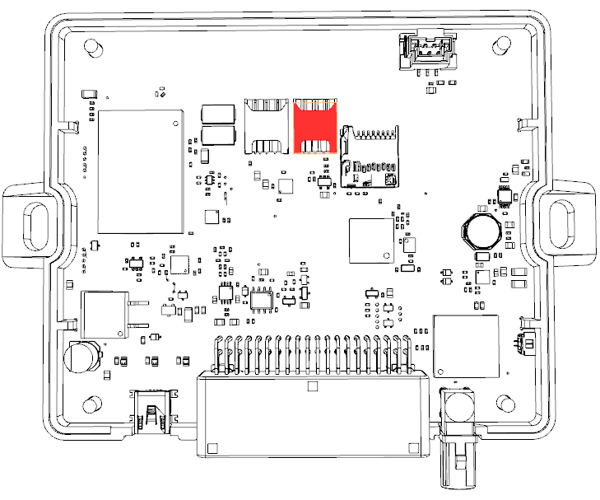
слот SIM
дополнительный
слот SIM
основной
Рис. 4.2 - Расположение слотов для основной и дополнительной SIM-карт

Первоначальное конфигурирование
Первоначальное конфигурирование осуществляется через USB-порт с помощью программы «Конфигуратор». Для этого выполните следующие действия:
- Подключите шлейф к устройству.
- Подключите питание с напряжением 9-36 В (см. раздел «Описание контактов»). После подключения питания должен загореться красный индикатор.
- Подключите устройство к персональному компьютеру через USB-порт.
USB-порт
Рис. 4.3 - Расположение USB-порта
- Запустите на компьютере программу «Конфигуратор», нажмите кнопку «Соединиться» и выберите способ соединения с устройством «Соединиться через USB».
- Слева в меню выберите «Настройки».
В первую очередь необходимо выполнить настройки соединения, после чего настраивать и изменять остальные параметры можно будет в любое время дистанционно по мере необходимости (см. раздел «Настройки»). К настройкам соединения относятся:
- настройки серверов мониторинга (протокол, IP-адрес и порт);
- настройки сети (параметры точки доступа SIM-карты);
- настройки передачи показаний (информация, которая будет передаваться на сервер).
Уделите особое внимание настройке параметров соединения с инженерным сервером. Именно эти параметры будут использоваться при дистанционном подключении к устройству через программу «Конфигуратор»
6. Установив настройки соединения, нажмите кнопку «Сохранить».
7. Отключите USB-кабель. Теперь устройство готово к установке на транспортное средство.

ПОДКЛЮЧЕНИЕ ВНЕШНЕГО ОБОРУДОВАНИЯ

Внешние датчики температуры
Терминал позволяет подключить до десяти внешних датчиков температуры через интерфейс 1-Wire. Схема подключения изображена на рисунке 5.1. Если подключаемый температурный датчик вместо двух имеет три контакта, следует замкнуть «Питание» на «Землю».
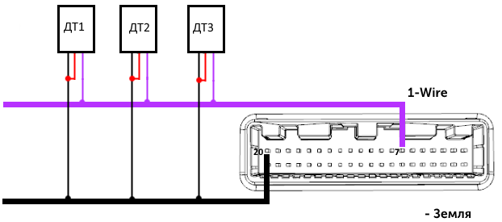
Рис. 5.1 - Схема подключения датчиков температуры к шине 1-Wire
Чтобы устройство распознало подключение нового датчика, необходимо подключиться к устройству через программу «Конфигуратор» (см. раздел «Настройки»), зайти во вкладку «Входы/выходы» и выбрать пункт настроек «Внешние датчики температуры».
Чтобы различить датчики после подключения, рекомендуется подключать их по одному. Подключив первый датчик по схеме выше, следует нажать кнопку «Добавить датчики». Появится информационное окно как на рисунке 5.2. Нажмите «ОК» - номер датчика добавится в свободное поле. После этого можно подключать следующий датчик аналогичным образом.
Вы также можете подключить несколько датчиков по очереди, пока открыто окно добавления, в этом случае после нажатия кнопки «ОК», датчики расположатся в свободных полях в том порядке, в котором их подключали.
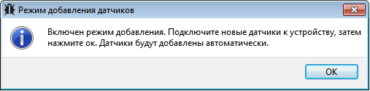
Рис. 5.2 - Подключение датчиков температуры в программе «Конфигуратор»
После подключения всех температурных датчиков можно нажать кнопку «Загрузить» и выполнить необходимые настройки, связанные с датчиками температуры, например, настроить отправку данных с датчиков на сервер во вкладке «Соединение» или задать поведение терминала во вкладке «Сценарии».

Авторизованные ключи I-Button
Терминал «Горизонт А-2.3» позволяет подключить считыватель авторизованных ключей I-Button к шине 1-Wire. Количество авторизованных ключей может достигать десяти штук. Чтобы добавить ключ, необходимо подключиться к устройству через программу «Конфигуратор» и зайти во вкладку «Безопасность» (см. раздел «Настройки»).
Во вкладке «Безопасность» следует развернуть пункт настроек «Авторизованные ключи» и нажать кнопку «Добавить ключи». При этом появится диалоговое окно как на рисунке 5.3.
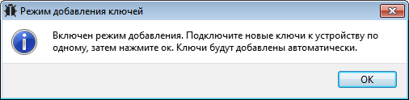
Рис. 5.3 - Диалоговое окно добавления новых ключей
Приложите ключ к считывателю как при авторизации – устройство запомнит номер ключа, - и нажмите «ОК». Номер ключа появится в свободном поле. Если одновременно добавляется несколько ключей, допускается по очереди приложить их к считывателю, пока открыто окно добавления, и только потом нажать «ОК» - номера всех ключей добавятся в свободные поля в том порядке, в котором их прикладывали к считывателю.

Датчики уровня топлива
Терминал позволяет подключить датчики уровня топлива через шину RS-485 и работает с ними по протоколу Omnicomm. Для этого необходимо через программу «Конфигуратор» подключиться к терминалу и зайти в раздел «Настройки» во вкладку «Входы/выходы» (см. раздел «Настройки», подраздел «Входы/выходы»). Для каждого подключенного датчика уровня топлива необходимо выбрать «Тип датчика» - RS-485 и указать адрес датчика на шине в поле «Адрес на шине RS-485». Указанный адрес должен совпадать с адресом, заданным при программировании датчика (см. инструкцию на используемый датчик). Одновременно может быть подключено до четырех датчиков уровня топлива.
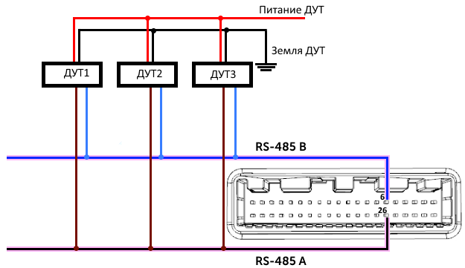
Рис. 5.4 - Схема подключения датчиков уровня топлива к шине RS-485

Датчик зажигания
Для контроля зажигания транспортного средства необходимо подключить к нему контакт «Зажигание». После этого через программу «Конфигуратор» можно выполнить необходимые настройки, связанные с зажиганием ТС (см. раздел «Настройки»).
Также для контроля зажигания можно использовать показания с CAN-шины автомобиля. Для этого необходимо подключить CAN-шину и в настройках в программе «Конфигуратор» во вкладке «Входы/выходы» выбрать для датчика зажигания «Использовать показания CAN-шины».

Подключение CAN-шины
Для подключения CAN-шины необходимо запросить схему подключения для конкретного транспортного средства у производителя терминалов «Горизонт А-2.3». Схема подключения содержит всю необходимую информацию для каждого автомобиля.

Исполнительные устройства
Исполнительные устройства подключаются к терминалу через цифровые выходы 1, 2, 3 и 4, которые имеют тип «Открытый коллектор».
Через программу «Конфигуратор» можно изменить первый цифровой выход на частотный, поставив галочку в соответствующем поле (см. раздел «Настройки», вкладка «Входы/выходы»). Частота на выходе задаётся по команде от сервера или через «Конфигуратор».
Допустимая нагрузка на каждый цифровой выход 0,5 А
Для увеличения нагрузки на выходы устройства необходимо использовать внешнее реле. Схема подключения реле приведена на рис. 5.5.
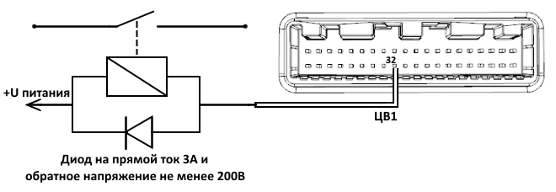
Рис. 5.5 - Схема подключения реле на Цифровой выход 1

Динамик и микрофон
Терминал «ГОРИЗОНТ А-2.3» поддерживает функцию голосовой связи с водителем при подключении динамика и микрофона. Следует соблюдать полярность при подключении микрофона.
После подключения оборудования, в программе «Конфигуратор» необходимо добавить номера телефонов, с которых будет осуществляться голосовая связь с водителем (см. раздел «Настройки», вкладка «Безопасность»).

Входы
Терминалы «ГОРИЗОНТ А-2.3» имеют четыре мультифункциональных входа, которые могут работать в четырех режимах:
- Аналоговый;
- Цифровой;
- Частотный;
- Импульсный.
В аналоговом режиме измеряется входное напряжение. Такой вход может быть использован для датчиков, показания которых варьируются в определенном диапазоне.
В цифровом режиме измеряется уровень входного сигнала (0 или 1). Такой вход может использоваться для логических датчиков, показания которых определены двумя состояниями (вкл./выкл.).
В частотном режиме измеряется частота импульсного сигнала. Такой вход, например, удобно использовать для тахометра автомобиля.
В импульсном режиме подсчитывается количество импульсов на входе. Такой вход может быть использован для датчиков расходных показаний, например расхода топлива.
В настройках многофункциональных входов в программе «Конфигуратор», помимо выбора режима для каждого входа, есть параметр, который называется «Активный уровень». Он может принимать значение «низкий» и «высокий» и характеризует величину и направление подтяжки входа.
Тип входа | Активный уровень «низкий» | Активный уровень «высокий»
Аналоговый | Подтяжка к земле 240 кОм | Подтяжка к земле 240 кОм
Цифровой | Подтяжка к внешнему питанию 44 кОм | Подтяжка к земле 240 кОм
Импульсный | Подтяжка к внешнему питанию 44 кОм | Подтяжка к земле 240 кОм
Частотный | Подтяжка к внешнему питанию 44 кОм | Подтяжка к земле 240 кОм

НАСТРОЙКИ
Бортовой терминал «ГОРИЗОНТ А-2.3» позволяет произвести тонкую настройку большого количества параметров. Настраивать терминал можно как дистанционно по GSM/UMTS, так и непосредственно через USB соединение. В данном разделе приведено описание интерфейса программы «Конфигуратор», с помощью которой производится настройка. Программа «Конфигуратор» не требует установки и позволяет осуществлять:
- тонкую настройку терминала мониторинга;
- диагностику с записью результатов в файл;
- обновление ПО терминала;
- просмотр текущего состояния терминала в реальном времени.
При запуске программы «Конфигуратор» необходимо осуществить подключение к устройству, для этого нажмите кнопку «Соединиться» в нижнем левом углу окна. Далее в зависимости от способа подключения выберите «Соединиться через USB» или «Соединиться по TCP». Дистанционное соединение всегда осуществляется через инженерный сервер. Укажите адрес и порт, которые были указаны при первоначальной конфигурации параметров соединения данного устройства с инженерным сервером.
Из предлагаемого списка выберите нужное устройство и нажмите «Ок». Перейдите в раздел «Настройки» в меню слева и нажмите кнопку «Загрузить» в нижнем левом углу окна, чтобы увидеть текущие параметры настройки устройства.
После изменения параметров нажмите кнопку «Сохранить», чтобы применить выбранные настройки.
Программа «Конфигуратор» имеет функции сохранения настроек в файл и загрузки настроек из файла с расширением *.vsf. Соответствующие кнопки находятся в правом нижнем углу окна программы. Эта функция может использоваться как для ускорения процесса настройки нескольких однотипных устройств, так и при обращении в техподдержку для большей информативности описания неполадок.

ПРОТОКОЛЫ ОБМЕНА ДАННЫМИ
Бортовой контролер «ГОРИЗОНТ А-2.3» поддерживает работу по нескольким протоколам:
- протокол транспортного уровня, специфицированный в ГОСТ 33472-2015 приложение А (для обмена данными с НИС);
- протокол передачи мониторинговой информации, специфицированный в ГОСТ 33472-2015 приложение Б (для обмена данными с НИС);
- протокол уровня поддержки услуг и спецификация сервисов предоставления услуг, специфицированный в ГОСТ 33472-2015 приложение В (для обмена данными с НИС);
- WIALON IPS (необходим для обмена данными со сторонними серверами);
- WIALON Combine (необходим для обмена данными со сторонними серверами);
- VEGA (необходим для соединения с инженерным сервером).
Актуальное описание протоколов содержится в отдельном документе, который можно найти на сайте производителя.

УПРАВЛЕНИЕ И SMS-КОМАНДЫ
Некоторыми настройками терминала можно управлять дистанционно через SMS-команды. Общий формат команды @PIN:команда, где PIN это PIN-код устройства из четырех цифр (см. раздел «Безопасность»). Также есть две команды информационного типа, в ответ на которые приходит SMS-сообщение с информацией о настройках терминала.
Команда | Формат команды | Пример
nosleep - не переходить в спящий режим | @PIN:nosleep | @5555:nosleep  ____________  PIN-код – 5555
reboot - рестарт терминала | @PIN:reboot | @3333:reboot  ____________  PIN-код – 3333
tofactory - сброс к заводским настройкам | @PIN:tofactory | @1234:tofactory  ____________  PIN-код – 1234
bboxclear – очистить чёрный ящик | @PIN:bboxclear | @1234:bboxclear  ____________  PIN-код - 1234
makephoto – сделать фотографию | @PIN:makephoto | @1234:makephoto  ____________  PIN-код - 1234
setout – установить состояние выхода | @PIN:setoutY=Z  ____________  Y – номер выхода  Z – состояние (0 или 1) | @4321:setout2=1  ____________  PIN-код – 4321  Номер выхода – 2  Состояние - 1
server - установить адрес сервера | @PIN:serverY:addr:port&protocol&period&terminal_addr  ____________  Y – номер сервера  addr – адрес сервера  port – порт сервера  protocol – тип протокола:  off – выключен  vega – инженерный сервер  egts – EGTS  wips – Wialon  ndtp – NDTP  period – период выхода на связь с сервером  terminal_addr – адрес устройства для NDTP либо ID устройства для протокола EGTS | @2222:server3:193.193.165.165:20332&wips&0&90008  ____________  PIN-код – 2222  Номер сервера – 3  Адрес сервера – 193.193.165.165  Порт сервера – 20332  Протокол обмена – Wialon IPS  Период выхода на связь – 0 (постоянно на связи)  Адрес NDTP либо ID устройства EGTS – 90008
setapn - установить точку доступа | @PIN:setapn:apn&user&pass  ____________  apn – APN точки доступа  user – имя пользователя  pass – пароль | @1234:setapn:internet.beeline.ru& beeline& beeline  ____________  PIN-код – 1234  APN – internet.beeline.ru  Имя пользователя – beeline  Пароль – beeline
info? - запросить текущее состояние терминала | @PIN:info? | @1234:info?  ____________  PIN-код – 1234
server? - запросить настройки серверов мониторинга | @PIN:server? | @4444:server?  ____________  PIN-код – 4444
При запросе текущего состояния терминала приходит сообщение со следующим содержанием:
Gorizont v1.0.4b – название устройства и версия прошивки ПО
imei: 355217043382910 – номер IMEI устройства
lat: 55.1173, lon: 37,9475, - координаты устройства (широта и долгота)
sat inview: 22, - количество видимых спутников
sat inuse: 14, - количество используемых спутников
valid: 1 – валидность определенных координат (0 – нет, 1 – да)
ign: 0, - зажигание (0 – нет, 1 – да)
acc: 4.1, ext: 12.1, - напряжение встроенного аккумулятора и бортовой сети
temp: 19,5, - температура окружающей среды
move: 0 – движение (0 – нет, 1 – да)
black box: 0, 4, 0, 0 – количество сообщений в черных ящиках по порядку в 1-м, 2-м, 3-м и 4-м.
При запросе настроек серверов мониторинга приходит сообщение со следующим содержанием:
server1:
193.193.165.144:20333&wips&0&0
server2:
46.183.183.4:16122&egts&15&43382912
server3:
193.193.154.154:20453&off&0&0
server4:
37.194.197.213:5604&vega&0&0
Здесь по порядку указаны – адрес сервера: порт & протокол (если включен) либо off (если обмен данными с этим сервером выключен) & период выхода на связь в минутах & адрес устройства для NDTP либо ID устройства для протокола EGTS.
В случае ввода неправильного PIN-кода терминал ничего не отвечает отправителю

ПРАВИЛА ХРАНЕНИЯ И ТРАНСПОРТИРОВАНИЯ
Терминалы должны храниться в заводской упаковке в отапливаемых помещениях при температуре от +5°С до +40°С и относительной влажности не более 85%.
Транспортирование терминалов допускается в крытых грузовых отсеках всех типов на любые расстояния при температуре от -40°С до +85°С. После транспортирования устройств при отрицательных температурах рекомендуется выдержка при комнатной температуре в течение 24 часов перед началом эксплуатации.

КОМПЛЕКТ ПОСТАВКИ
Терминал поставляется в следующей комплектации:
- Блок терминала АСН – 1 шт.
- Соединительный жгут – 1 шт.
- Антенна ГЛОНАСС/GPS – 1 шт.
- Динамик – 1 шт.
- Микрофон – 1шт.
- Кнопка – 1 шт.

ГАРАНТИЙНЫЕ ОБЯЗАТЕЛЬСТВА
Изготовитель гарантирует работоспособность терминала мониторинга в течение 3 лет со дня продажи.
Изготовитель обязан предоставить услуги по ремонту или заменить вышедшее из строя устройство в течение 3 лет со дня продажи.
Срок службы устройства 7 лет (кроме аккумуляторной батареи).
Потребитель обязан соблюдать условия и правила транспортирования, хранения и эксплуатации, указанные в данном руководстве пользователя.
Гарантийные обязательства не распространяются:
- на элементы питания;
- на устройства с механическими, электрическими и/или иными повреждениями и дефектами, возникшими при нарушении условий транспортирования, хранения и эксплуатации;
- на устройства в неполной комплектации;
- на устройства со следами ремонта вне сервисного центра изготовителя;
- на устройства со следами окисления или других признаков попадания жидкостей в корпус изделия.
При возникновении гарантийного случая следует обратиться в сервисный центр по адресу:
Адрес сервисного центра

